Wymiana filtrów i miechów rękawów zasypowych – silos nr 1 i 2 – Górażdże Cement (Heidelberg Materials), Stacja Przesypowa Cementu – Poznań II
Lokalizacja: Górażdże Cement (Heidelberg Materials), SPC II Poznań, ul. Szarych Szeregów 23, 60-462 Poznań,
Osoba do kontaktu w sprawie terminu wizji lokalnej oraz ustalenia szczegółów: Sebastian Trąbski, Kierownik SPC - tel. 697 050 223,
Paweł Jagodziński, Z-ca Kierownika - tel. 785 342 046,
Termin wykonania prac: do 30 wrzesień 2024
Zakres prac:
- Wymiana filtrów patronowych na silosie nr 1 i 2 – rozładunek wagonów (materiał + usługa) – ok. 120 sztuk  - Na górze, w filtrze znajduje się 60 patronów/silos, o wymiarach:  - filtr patronowy fi 115x960 mm,  - konstrukcja zewnętrzna górna:  średnica montażowa fi 146 mm,  - średnica wewnętrzna górna: 57 mm,  - średnica zewnętrzna dolna: 115 mm,  - wysokość wkładu: 960 mm,  - mocowanie górne/dno: blacha ocynkowana,  - wzmocnienie wewnętrzne: siatka cięto-ciągniona,  - ilość opasek na zewnątrz wkładu – 2,  - uszczelnienie EPDM 5mm x 10 mm pod mocowaniem górnym,  - materiał filtracyjny: poliester;  - Ewentualna naprawa mocowania filtrów;  - Wymiana wężyków powietrza,  - Wymiana/naprawa odstojników;  - Przegląd i konserwacja strzepywaczek;  Uwaga: podane parametry należy zweryfikować podczas wizji lokalnej | 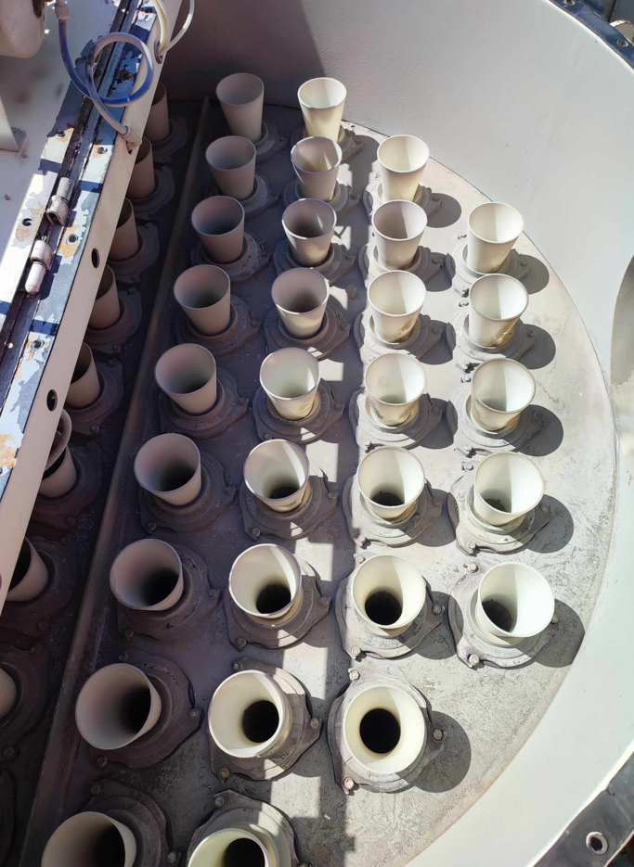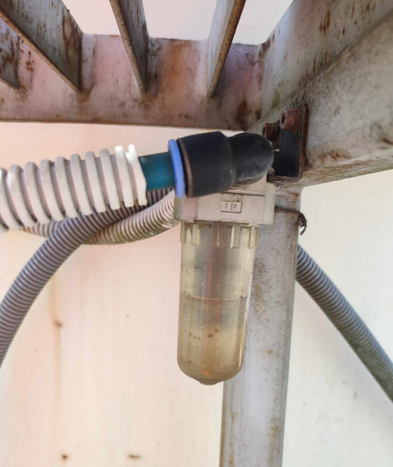
- Wymiana filtrów patronowych – załadunek cementowozów (materiał + usługa) – ok. 16  - Na dole, w filtrze znajduje się 8 patronów/silos, o wymiarach:  - filtr patronowy fi 115x700 mm,  - konstrukcja zewnętrzna górna:  średnica montażowa fi 146 mm,  - średnica wewnętrzna górna: 57 mm,  - średnica zewnętrzna dolna: 115 mm,  - wysokość wkładu: 700 mm,  - mocowanie górne/dno: blacha ocynkowana,  - wzmocnienie wewnętrzne: siatka cięto-ciągniona,  - ilość opasek na zewnątrz wkładu – 2,  - uszczelnienie EPDM 5mm x 10 mm pod mocowaniem górnym,  - powierzchnia filtracyjna 1,55 m²,  - materiał filtracyjny: poliester;  - Ewentualna naprawa mocowania filtrów;  - Wymiana wężyków powietrza,  - Wymiana harmonijki od rękawa do filtra  - Wymiana/naprawa odstojników;  - Przegląd i konserwacja strzepywaczek;  Uwaga: podane parametry należy zweryfikować podczas wizji lokalnej | 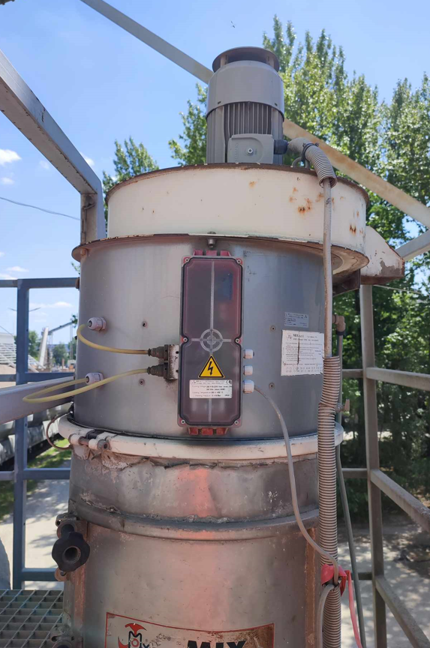
- Wymiana miechów rękawów załadunkowych  (tylko usługa – materiał dostępny na SPC) – 2 kpl.  - wymiana miechów rękawów na silosie nr 1 i 2  - wymiana linek stalowych – do podnoszenia i opuszczania rękawów;  - wymiana pasów spinających kubełki wewnątrz rękawów (do 2t; szer.4-5cm, dł. ok. 2 m; 3 pasy na rękaw);  - wymiana złączy odpylających (harmonijka odprowadzająca zapylone powietrze do filtra); | 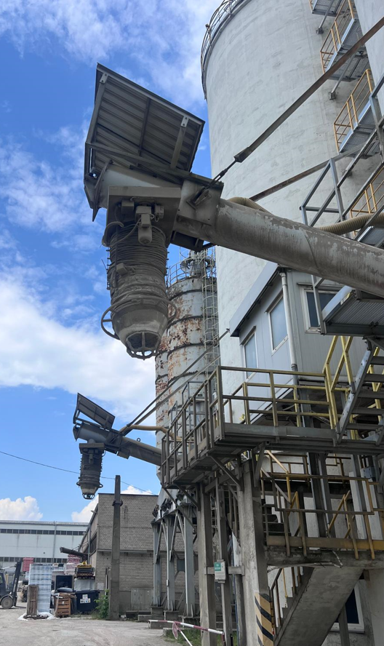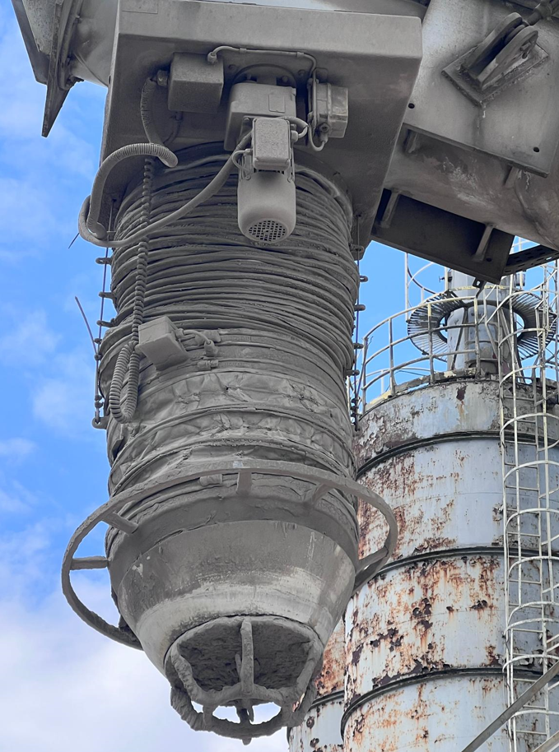
- Wkłady do filtrów WAM – SPC I Pń (tylko materiał) – 18 sztuk
- wkład KFEW2001PHVE WAM Group
Uwagi: | WSZYSTKIE ZDJĘCIA, SCHEMATY, WYMIARY, MAJĄ CHARAKTER ORIENTACYJNY. NIEZBĘDNA JEST WIZJA LOKALNA W CELU DOKONANIA DOKŁADYCH OBMIARÓW I USTALENIA SZCZEGÓŁÓW.  Powstałe odpady należy zagospodarować (BDO) i po zakończeniu prac przekazać ich wykaz – po stronie Dostawcy usługi  Przed przystąpieniem do prac niezbędne jest przedłożenie Instrukcji Bezpiecznego Wykonania Prac (IBWR), omówienie wykonywanych prac z Kierownikiem SPC oraz ustalenie terminu realizacji.

